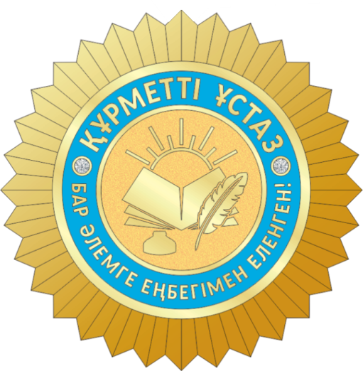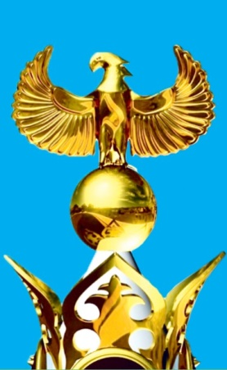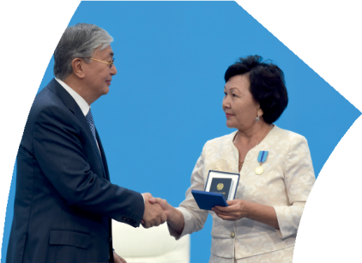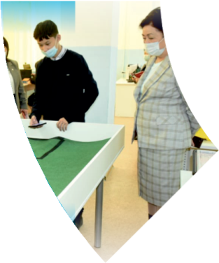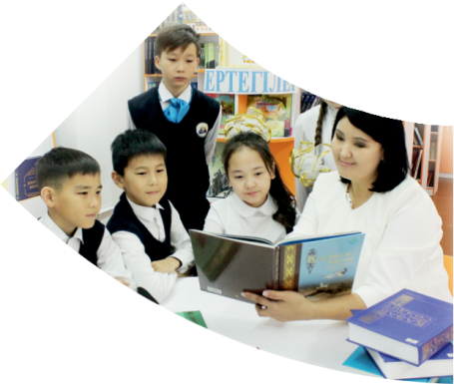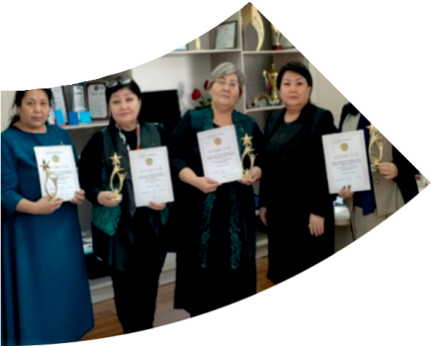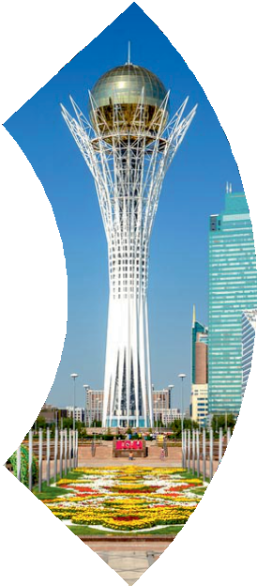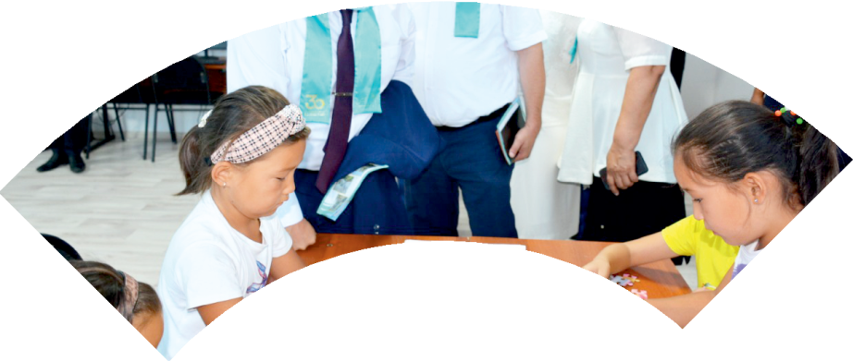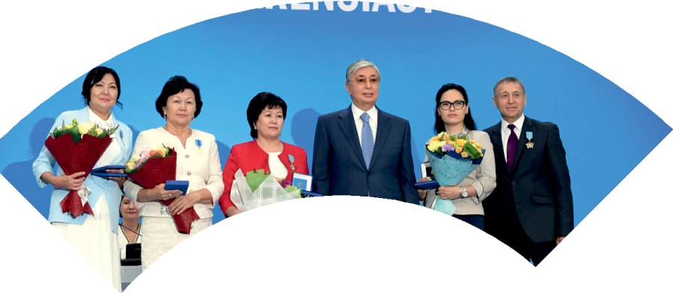

**Құрметті ұстаз – бақ**

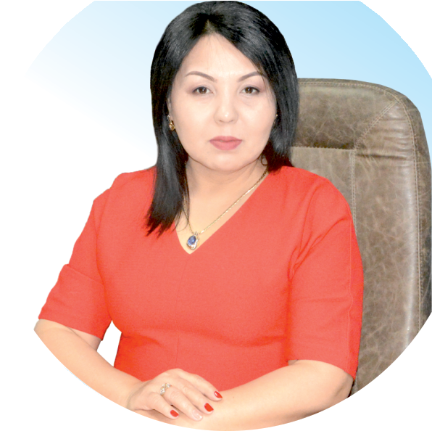

**сыйлаған еңбегі,**

**Абыройлы, сыйлы жандар**

**елдегі**

***ЕСЕН Бақыткүл Артыққызы,***



***бас редактор***

Адамзатқа бақыт сыйлайтын басты құндылық білім екені белгілі. Кез-келген мемлекеттің бәсекеге қабілеттілігі де ең алдымен азаматтарының білім деңгейіне байланысты болатынын өмірдің өзі дәлелдеуде. Сондықтан да Қазақ Елінің ғажап елге айналуы үшін білім саласын басым бағытта дамытуға бәріміз өз үлесімізді қосуымыз керек деп ойлаймын. Қазақстан Республикасының Президенті Қасым-Жомарт Тоқаев ««Ұстазы жақсының ұстамы жақсы» деген халқымыз. Ұстазсыз адам болмайды. Бәріміз де кезінде мұғалімнің тәлімін алып, білімін үйрендік. Сондықтан болашаққа жол сілтейтін мұғалімнің еңбегін лайықты бағалау – өте маңызды міндет» деп атап өтіп, ұстаздардың еңбегін жоғары бағалаған болатын.

Еліміздің өркендеуіне өлшеусіз үлес қосып, жарқын болашағымыз жас ұрпаққа сапалы білім, жақсы тәрбие беру жолында аянбай еңбек етіп жүрген ұстаздар қауымына қандай құрмет көрсетсек те жарасады. Осыған орай редакциямыз «Мұғалімдер күні» мерекесі, «Ұлт ұстазы Ахмет Байтұрсыновқа 150 жыл» мерейтойына орай қоғамда Ұстаздар қауымының ұлы еңбегін бағалап, білім саласының дамуына сүбелі үлес қосып жүрген ұстаздарымызды дәріптеу, оларға алғыс білдіріп, «ҚҰРМЕТТІ ҰСТАЗ» төсбергісімен марапаттау, мадақтау мақсатында«ҚҰРМЕТТІ ҰСТАЗ**»**Республикалық байқауын ұйымдастырған болатынбыз. Байқауға республика көлеміндегі мектепке дейінгі, орта, арнайы, мамандандырылған, қосымша, жалпы орта, техникалық және кәсіптік білім беру ұйымдарының кемінде 5 жыл үздіксіз педагогикалық еңбек өтілі бар ұстаздары қатысты. Педагог кадрлардың теориялық білімі мен практикалық дағдыларын тереңдету, педагог мәртебесін арттыру, сапалы білімге қолжетімділікті арттыратын ең құнды материалдарды жинақтап, жақсы мұғалімдердің тәжірибе алаңын құру, кәсіби деңгейін ұдайы көтеріп отыру, теориялық білімі мен әдістемелік біліктілігін үздіксіз жетілдіру, мұғалімдерді оқытудың озық әдіс-тәсілдерімен қаруландыра отырып, шығармашылық жұмыстарын баспа беттерінде жариялауға мүмкіндік жасау, жаңаша жұмыс жасауға ынталандыру, олардың еңбегіне алғыс айту мақсатында ұйымдастырған байқауымызға еліміздің барлық аймақтарының ұстаздары белсенді қатысқаны бізді үлкен қуанышқа бөледі.

Байқау жеңімпаздарына «Мұғалімдер күні мерекесіне орай «ҚҰРМЕТТІ ҰСТАЗ» төсбелгісі мен арнайы Грамотасы беріліп, педагогтың шығармашылық еңбегі болып табылатын жаңартылған білім бағдарламасының әдіс-тәсілдерін қолданып өткізген ашық сабағы «БІЛІМ ШЫҢЫ-ҒЫЛЫМ СЫРЫ» журналының bilim-shini.kz сайтында жарияланып отыр. Байқаудың барлық қатысушылары Сертифкатталды. Бұл өз кезегінде педагогтардың ең құнды материалдары жинақталып, озық тәжірибе алаңының құрылуының бастамасы болуда.

Құрметті ұстаз – бақ сыйлаған еңбегі, абыройлы, сыйлы жандар елдегі. Біз білікті ұстаздардың арқасында ғана білімді елге айналатынымызды түсінетін кез келді. Білімді елдің ғана болашағы жарқын болатыны бүгінде баршаға аян. Құрметті ұстаздарымызды қадірлей білейік, білімді балаларымызды бағалай білейік!

КУЗЕРОВА Мейркуль Сапархановна.

«С.Сейфуллин атындағы» жалпы орта мектебі коммуналдық мемлекеттік мекемесінің Бастауыш сынып мұғалімі

Түркістан облысы Ордабасы ауданы,

**Тік бұрышты параллелепипед.**

**Мақсаты:** 1. Тік бұрышты параллелепипед туралы кеңінен түсінік беру. Тік бұрышты параллелепипед және оның көлемі куб см3 таныстыру. Текшемен параллелепипед ерекшелігі туралы толық мәлімет беру.

2. Оқушылардың ой-өрісін, шығармашылық қабілеттерін дамыту. Өз беттерінен жұмыс жасауға дағдыландыру. Математикаға қызығушылығын арттыру.

3. Оқушыларды тапқырлыққа, жылдамдыққа ептілікке тәрбиелеу. Достық қарым-қатынас, ұжымдық іс-әрекетке тәрбиелеу.

**Сабақ түрі:** Жаңа сабақ

**Әдіс-тәсілдері:** Көрсету, түсіндіру**,** сұрақ-жауап ой-қозғау кубизм. Салыстыру, жұптық топтық жұмыстар.

**Көрнекілігі:** интерактивті тақта,

семантикалық тақта

венндиаграмма суреттер

параллелепипед моделдер.

**Сабақтың барысы:**

1. **Ұйымдастыру кезең:**

* Біз кімдерміз?
* Оқушылармыз.
* Қандай оқушылармыз?
* Әдепті, тәртіпті, білімді, үлгілі, әдемі
* Біз бір-бірімізге кімдерміз?
* Достармыз
* Достар бір-бірімен қандай қарым-қатынаста болады?
* Жылы, мейірімді, адал

Болмаса балалар бәріміз орнымыздан тұрып жақсы бір өлең шумағын айтып сабағымызды көтеріңкі көңіл күймен бастайық!

**ІІ. Үй тапсырманы қайталау.**

**а)** –Балалар сабағымыз математика. Мен сендердің бүгінгі сабаққа қанша дәрежеде дайын екендеріңді білу мақсатында "ой-шақыру әдісі" бойынша дайындалған «сұрақ бізден, жауап сізден» тапсырмасы бойынша сұрақтар беремін.

Жарайсыңдар,балалар,енді мен сендердің жалпы математика сабағында білімдеріңді бақылау үшін тестік тапсырмаларды беріп көрейін. Алдарыңдағы тестік тапсырмаларды шешейік. (тест карточкалары таратылып,нәтижесі тексеріледі)

**Сергіту сәті:**

Аспанға қарап ай көрдім.

Төменге қарап жер көрдім

Оңға, солға бұрылып

Егеменді ел көрдім.

( Балалар, бұл жерде «Егеменді» ел деп отырғанымыз қай ел?

* Дұрыс Қазақстан

Биыл егемді еліміздің неше жылдығын атап өтеміз. 25 жылдығын.

- 25 саны неше таңбалы сан?

- Дұрыс 2 таңбалы сан

- Не үшін 2 таңбалы сан деп атаймыз?

- Себебі 2 цифрдан тұрады.

**ІІІ. Жаңа сабақ:**

Тік бұрышты параллелепипед – бізге өте жақсы таныс фигура, өйткені көптеген заттар осындай пішінге ие. Ал, балалар қараңдаршы мына заттардың атын атайықшы. ( кітап , кірпіш, сіріңке қорабы) .Осы көріп тұрған заттарымыздың бәрі тікбұрышты параллелепипедке мысал бола алады.

Ал енді тікбұрышты параллелепипед дегеніміздің өзі не?

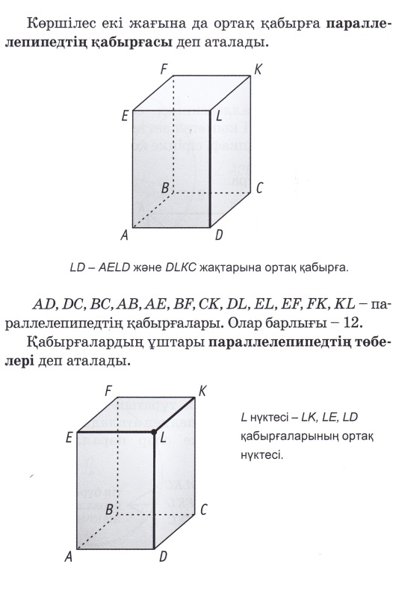Ол тек тікбұрыштардан тұратын болғандықтан тік бұрышты параллелепипед деп аталады.

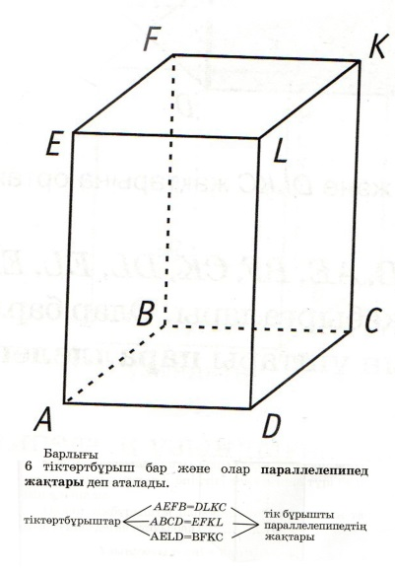

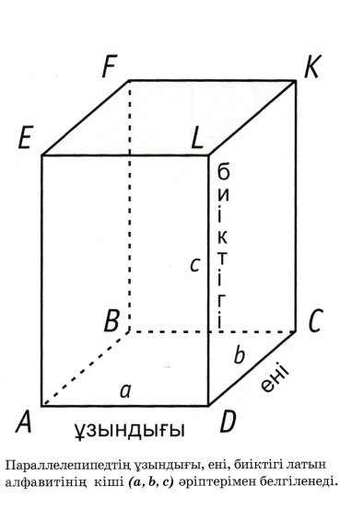

Параллелепипедтің кез келген төбесінен үш қабырға шығады. Бұл қабырғалар тікбұрышты параллелепипедтің өлшемдері болып табылады және олар параллелепипедтің ұзындығы, ені, биіктігі болып аталады.

* Тап осы жерде мен сендерге бір сұрақ қояйын.
* Тік бұрыш, шаршы сияқты фигуралардың неше өлшемі бар?
* Дұрыс 2, ұзындығы ені.
* Олар қандай әріптермен белгіленеді?
* Латынша ***а, в***
* Тікбұрышты параллелепипедтің өлшемі ұзындығы, ені, биіктігі яғни ***а, в, с***

( параллелепипед макетінен көрсету)

* Енді тік бұрышты параллелепипед туралы түсінікке ие болсақ, оқулықтағы 1-мысалды ауызша орындайық.

**1-мысал**. (ауызша). Балалар өз ойларын айтады.

* Суретте берілген фигуралардың барлығы текшелер.

**Текше дегеніміз –** барлық өлшемдері тең тік бұрышты параллелепипедті айтамыз. Текшенің де бір нүктеден үш бірдей қабырға шығады, және ол бірдей өлшенеді. Сонымен бірге оныңда 6 жағы , 8 төбесі, 12 қабырғасы бар.

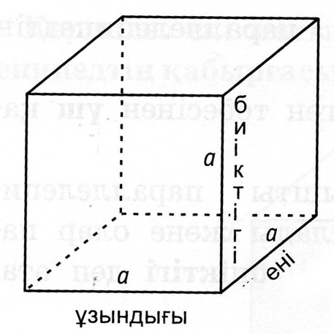

Мысалы: ұзындығы -7мм

ені -7мм

биіктігі -7мм

V-? V= $a∙a∙a$ V= $α^{3}$

V= $7∙7∙7=343MM^{3}$

V= $2∙2∙2=8cm^{3}$

V= $2дм∙2дм∙2дм=8дм^{3}$

**2-мысал.** ( ауызша орындалады)

(Балалар өз ойларын айтады)

* Суретте берілген фигуралардың барлығы тікбұрышты параллелепипед. Тікбұрышты параллелепипедтің де үшөлшемі бар, бірақ олар әр түрлі өлшемде.

Мысалы : сынып бөлмесінің ұзындығы 9 м , ені5м, биіктігі 3м деп алсақ, сынып бөлмесінің көлемі қаншаға тең?

2-мысалды өзара салыстыру мақсатында «Венн диограмма» әдісі арқылы пысықтап кетейік.

**3-мысал.** Топтық жұмыс. Әр қатар бір текшеден дәптерге сызып, көлемін табады.

V= $7∙7∙7=343мм$ ³ V= $α^{3}$

V= $2∙2∙2=8cм^{3}$ V= $a∙a∙a$

V= $2дм∙2дм∙2дм=8дм^{3}$ (өздер қалаған бір текше салып,көлемін табу)

**4-мысал**. $V=2см∙1см∙3см=6м^{3}$ (өздері қалаған бір

$V=1см∙2см∙1см=2см^{3}$ парал-ды өлшеп сурет

$V=2см∙4см∙2см=16см^{3}$ салып,көлемін табу)

$V=4см∙2см∙2см=16см^{3}$

**5-мысал**. Әр бала өзбетінше жұмыс жасайды. Кестені толдырады

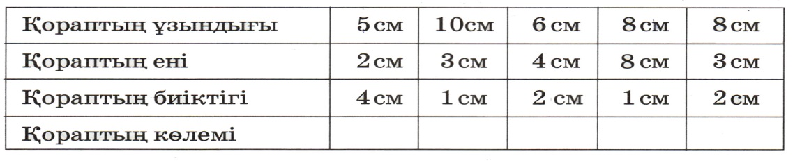

**Интерактивті тақтадан жауабы тексеріледі**

**6-есеп.** Есептік құрылымы туралы сұрау.

1. Есептің шарты.
2. Есептің сұрағы.
3. Есептің шешуі.
4. Есептің жауабы.

Шарты:

Жүрген жолы-230м+230

Барлық жол- 600м

Оқушының барлық жүрген жолы- ? м

Ш:(230х2)+600 = 1060м

Жауабы: оқушының барлық жүрген жолы 1060м

( Сызба арқылы түсіндіру)

**7-есеп.**  S=21км

VBел = 15км/ сағ

t=1 cағ

V жаяу = 3км/ сағ

Барлығы жолға қанша уақыт-? кетті

Ш:V=15км/сағх1сағ=15км

21км - 15 сағ=6cағ

6 сағ: 3 км/сағ= 2 сағ

2сағ+1сағ=3 сағ

Жауабы:барлық жолға 3 сағ уақыт кетті.

8-мысал. 2 бала тақтаға орындайды.(отырғандардан 5 баланың дәптері тексеріледі)

9-мысал. 2 бала тақтаға орындайды.( отырғандардан бірінші болған 5 баланың дәптері тексеріледі.)

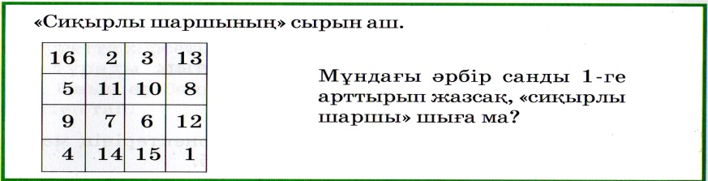

Сабақты қорытындылау:

Балаларды бағалау.

Үйге тапсырма. 9 мысалдың 2 кінші бағаны